MACRODUE®
OXIGENACIÓN CONTROLADA DE MOSTOS Y VINOS
MacrOdue® es un instrumento portátil adecuado para suministrar oxígeno en las diversas operaciones enológicas donde se aplica la técnica de macro oxigenación:
- Oxigenación en las etapas de fermentación.
- hiperoxia
- Gestión de la reducción en grandes masas.
- Mesoxigenación
La última aplicación fue teorizada por el Prof. R. Ferrarini, profesor de la Universidad de Verona, y prevé el uso de oxígeno en un momento no convencional de fermentación: el objetivo es suministrarlo en cantidades moderadas que representan levadura, una fuente nutricional de supervivencia mediante una modificación del entorno redox. El resultado de esta experiencia fue el nacimiento de Booster Activ Premium®, un activador de fermentación específico que se dosificará en más de la mitad de la fermentación. Hay más información disponible del Servicio técnico enológico de Vason.
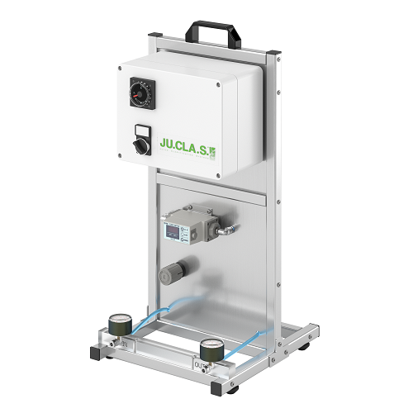
EJEMPLOS DE DOSIS
OXÍGENO FERMENTATIVO
Tanto para la vinificación blanca como para la roja, el oxígeno fermentativo es de 5-8 ml / L de mosto, suministrado en unas pocas horas en el segundo día de fermentación.
Ejemplo de conteo de 8 ml / L = 400 L de oxígeno total que MacrOdue® puede suministrar a 100 L / h durante un total de 4 horas.
FIN DE FERMENTACIÓN DE OXÍGENO (Maceración bajo el sombrero)
En el caso de la maceración al final de la fermentación de los vinos tintos, para evitar los fenómenos de reducción y comenzar a fijar el color, se puede tratar con 1-2 ml / L de oxígeno por día.
Ejemplo de recuento de 2 ml / L de oxígeno en un tanque de 500 hL: 500 hL X 2 ml / L = 100 L de oxígeno total que MacrOdue® puede suministrar a 50 L / h durante un total de 2 horas cada uno día de maceración
OXÍGENO PARA ELIMINAR PROBLEMAS DE REDUCCIÓN
La cantidad de oxígeno varía de 0.5 mL / L para vinos blancos a 2 mL / L para vinos tintos. Los métodos de desembolso y cálculo son similares al caso anterior. Si, después de un primer tratamiento, el problema vuelve a ocurrir, se recomienda intervenir nuevamente con otra administración de oxígeno.
OXÍGENO POR MES-OXIGENACIÓN
Para la vinificación, tanto blanca como roja, para proporcionar cantidades moderadas de oxígeno como fuente nutricional de supervivencia de las células de levadura, el oxígeno para la mesoxigenación es de 6-8 ml / L en 24 horas.

